讯飞Ai考试web端学生使用手册

一、登录
学生访问fif智慧教学平台www.fifedu.com。点击页面右上角【登录】，使用账号、密码进行登录（账号和初始密码均为jsnu学号，例张三学号为1032012301200，则其账号和初始密码均为jsnu1032012301200），登录后在【全部应用】处选择【讯飞AI考试】进入。
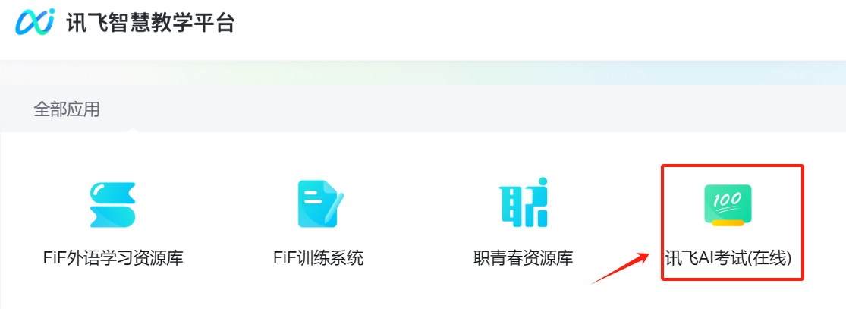
修改密码：
登录平台后，点击右上角姓名，选择【个人设置】进入详情页面，点击头像下方的【修改密码】，按照提示输入原密码、更改的密码，保存即可。
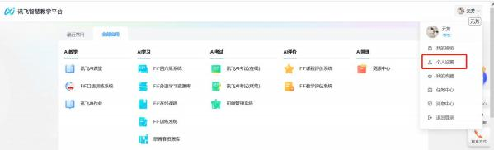
二、参加考试
1.考前准备
Web端推荐浏览器有：
谷歌Chrome最新版；火狐浏览器；Microsoft Edge浏览器；360极速浏览器。
2.进入考试
学生登录后，进入考试列表。考试列表显示学生要参加的考试，点击进入，进入考试准备页面。
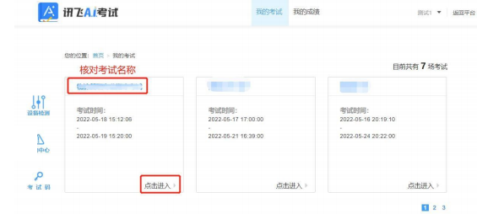
如您在考试列表中未找到需参加的考试，需联系老师确认是否在考试范围内。如考试已开始，可联系老师提供考试码加入考试，点击左侧【考试码】按钮，输入老师提供的考试码，点击【搜索】，确认考试信息无问题，点击【确认加入】即可进入考试。
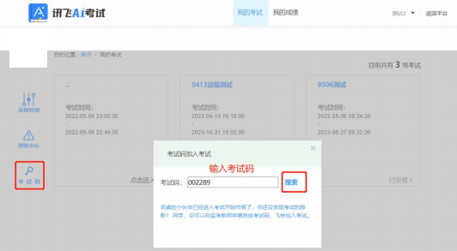
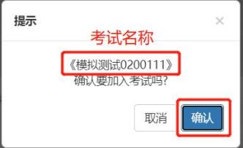
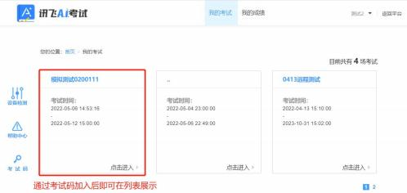
3.阅读考试须知
【点击进入】考试后，系统会自动弹出考生承诺书，学生需认真阅读后然后点击【我已认真阅读并同意】。
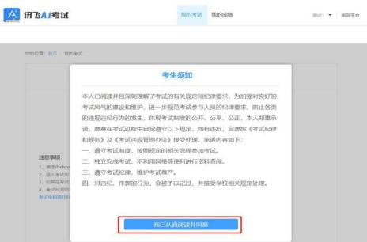

4.设备检测
签署考试承诺书后，进入考试说明页面，学生可看到考试的基本信息和注意事项。考试需进行【设备调试】，点击【设备调试】按钮，对摄像头、扬声器、麦克风、网络检测是否正常，若弹出访问摄像头、麦克风权限弹窗，须点击“允许”按钮。

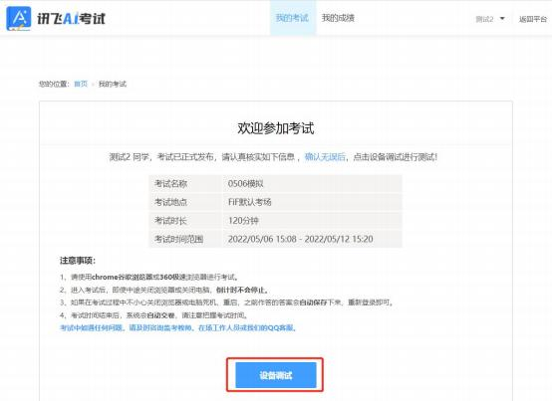

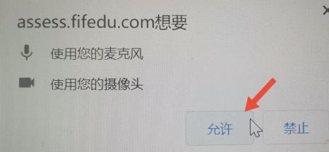
（麦克风、摄像头权限弹窗）

（设备连接情况）
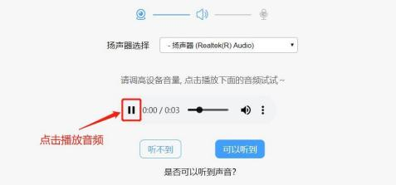
（扬声器检测）
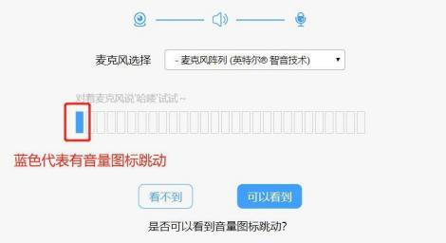
（麦克风检测）
检测完成后，均显示正常，即可点击【完成检测】，若存在不正常，点击【重新检测】，检查连接情况，重新进行检测。
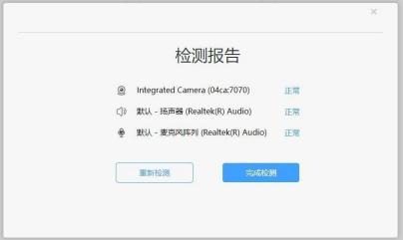
（检测完成报告）
5.考中作答
进入考试页面后，学生可顺序作答，也可根据自己的答题习惯从左侧菜单栏定位题目作答。点击页面右下角的“答题卡”按钮，可查看试卷中所有题目的答题情况。若涉及听力，点击按钮播放即可。可在任何题型上进行草稿的编辑留存，并支持擦除和一键清空草稿内容。
点击页面右下角的【答题卡】按钮，可查看试卷中所有题目的答题情况。
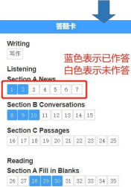
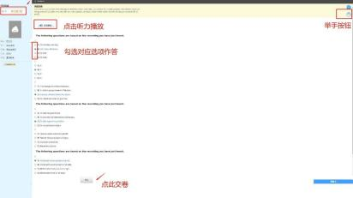

（答题卡展示页面）

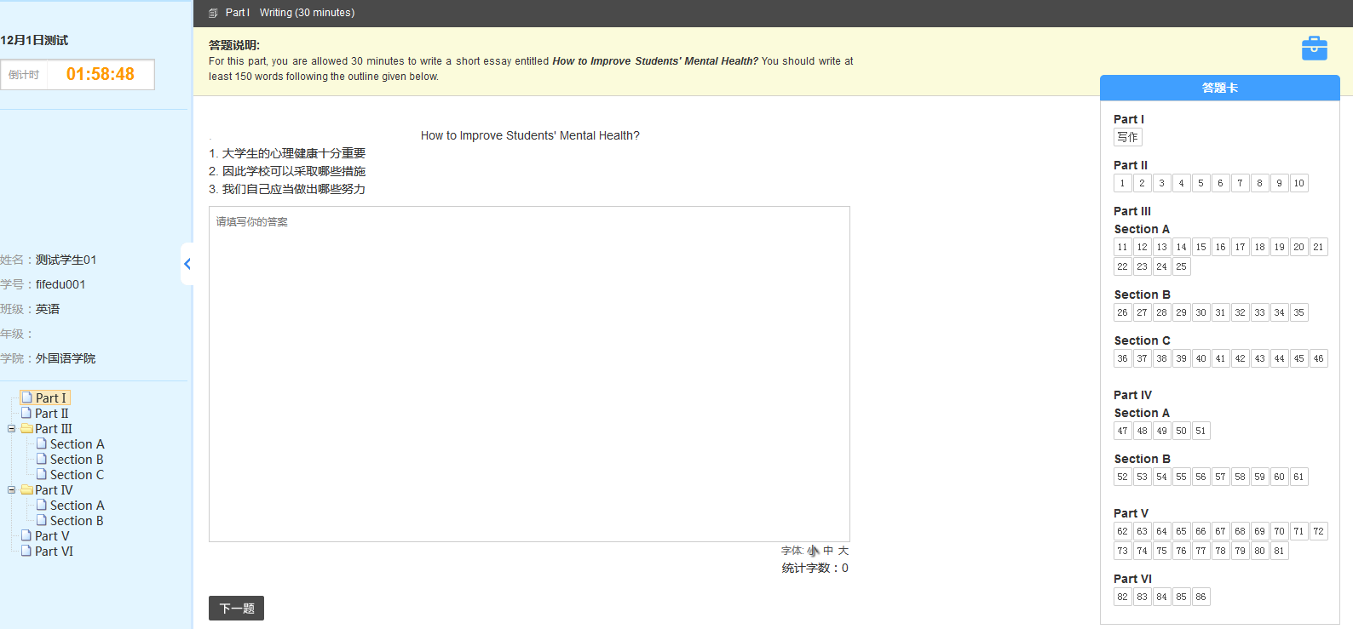
考试名称
考试倒计时
试卷菜单栏
个人信息
答题卡总览

注意事项：
（1）进入考试后，倒计时自动启动，关机或退出考试都不会停止。
（2）若因电脑故障或浏览器问题需要关机或退出，系统会自动实时保存考生答案，考生重新登录系统后进入考试继续作答即可。
（3）答题过程鼠标切出答题页面，系统会截屏记录，并弹窗提示，切屏次数超过学校设置次数将强制交卷。

6.交卷
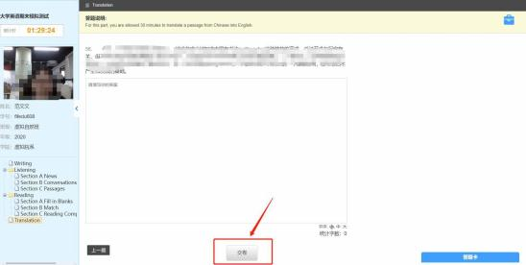
学生答题完毕后，在考试时间内，可点击试题下方的【交卷】按钮，提交试题答案。若没有点击交卷按钮，考试时间截止后，系统也会自动交卷。

